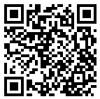
CÁCH PHÂN LOẠI VÀ VỨT RÁC ĐÚNG CÁCH

(Chỉ aˊp dụng cho raˊc thải từ hộ gia đıˋnh.)

Xin ha˜y mang raˊc ra trước
8 giờ 30 saˊng ngaˋy thu gom.
（Quyˊ khaˊch coˊ thể kiểm tra tại đaˆy từ điện thoại thoˆng minh.）

LOẠI RÁC |  | CÁCH PHÂN LOẠI RÁC. |  | CÁCH VỨT RÁC
RÁC CHÁY ĐƯỢC |  | Các loại rác thải từ gia đình như rác tươi sống, mẫu giấy vụn, vải vụn, cành cây, gỗ vụn, cỏ, cặp, túi xách, giày dép, CD, DVD (bao gồm cả hộp đựng), thùng xốp, các loại chai nhựa đựng các loại sốt như mayonnaise, miếng dán giữ nhiệt dùng 1 lần, các loại chai đựng dầu, các loại hộp giấy có gắn nhôm.v.v. | 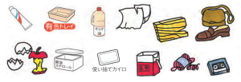  Khay nhựa màu  Tuˊi sưởi duˋng một laˆˋn | 〇Hãy bỏ vứt bằng túi rác có màu vàng trong đã được thành phố chỉ định  〇Với loại rác có nước phải để cho thật ráo rồi mới mang vứt.  〇Phải đẩy hết không khí trong túi, buộc chặt miệng túi rác rồi mới mang vứt.  ※Các loại thùng xốp phải bẻ vụn thành kích thước cỡ nắm tay rồi mới mang vứt.  ※Với các loại rác không cháy được như lon rỗng hoặc bình rỗng.v.v. tuyệt đối không được để lẫn với rác cháy được  ※Với các loại chăn nệm, thảm trải.v.v nếu có thể cắt ra thành từng mảnh và bỏ được hết vào trong túi rác  thì có thể vứt vào rác cháy được. | 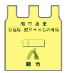  Lớn（10 túi）500 yên  Trung（10 túi）300 yên  Nhỏ（10 túi）200 yên
RÁC KHÔNG CHÁY ĐƯỢC |  | Các loại rác thải từ gia đình như các đồ dùng liên quan đến kim loại như nồi, ấm nước v.v., chén, dĩa, bình hoa, chậu cây cảnh, gốm sử, bóng đèn, gương, ô dù, ván gỗ, thuỷ tinh, ly, cốc, các loại bình xịt tưới cây cảnh, chậu trồng hoa, các món đồ chơi, xô châụ, móc treo quần áo, can nhựa, các loại nắp, nút bằng kim loại.v.v. | 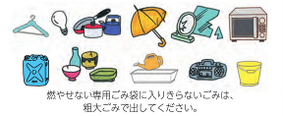  Với các loại rác không bỏ lọt vào túi thì phải vứt thành rác cồng kềnh. | 〇Hãy bỏ rác vào túi xanh trong do thành phố chỉ định.  〇Các loại bóng đèn, dao, dao cạo râu.v.v. thì phải gói kỹ trước khi vứt không để gây nguy hiểm.  ※Chúng tôi không thu gom các lại rác như đất, ngói, xi măng, thạch cao.v.v.  ※Phải đổ sạch các loại dầu, pin tiểu ra khỏi chai đựng.  ※Phải dùng hết hoàn toàn, không được vứt bình gas mini, các loại chai xịt.vv. nguy hiểm mà vẫn còn khí trong đó vì rất dễ gây cháy nổ, hoả hoạn trong quá trình thu rác. Ngoài ra, khi muốn vứt bật lửa hãy liên hệ đến Phòng quản lý môi trường của thành phố.  ※Không bỏ lẫn vào rác cháy được và vứt cùng nhau. | 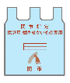  Lớn（5 túi）500 yên  Nhỏ（5 túi）200 yên
RÁC TÀI NGUYÊN | Chainhựa | Các loại chai nhựa được  thải ra từ hộ gia đình  (những chai có dán ký  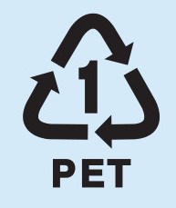 hiệu PET1)  ☆Chỉ với các  loại chai nước,  nước ngọt,  rượu nấu ăn(mirin),  các loại nước tương | 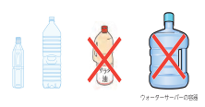  Garrafa˜o de aˊgua para bebedouro | 〇Tháo nắp (vứt vào rác cháy được), rửa sạch bên trong chai.  〇Không đập dẹp chai mà để nguyên như vậy khi vứt.  〇Hãy tháo nhãn chai nhựa ra rồi mới vứt.  Hãy vứt nhãn dán vào rác cháy được.  〇Với các loại chai nhựa màu hoặc chai nhựa đã bẩn thì hãy rứt vào rác cháy được.  ※Chai nhựa đựng các loại dầu thì vứt vào rác cháy được. | 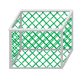
RÁC TÀI NGUYÊN | Khay đựng | Các loại khay đựng thực phẩm được thải ra từ hộ gia đình như khay đựng màu trắng | 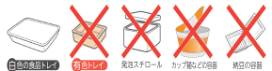  Vỏ hộp mì tôm  Hộp đựng natto  Xốp  Khay nhựa màu  Khay nhựa thực  phẩm màu trắng | 〇Những khay đựng có màu hoặc có hoa văn, khay dính chất bẩn thì vứt vào rác cháy được.  ※Các loại thùng xốp phải bẻ vụn thành kích thước cỡ nắm tay và vứt vào rác cháy được. | 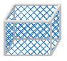
RÁC TÀI NGUYÊN | Cáclo ạilon | Các loại lon nước ngọt, lon bia, lon đựng bánh kẹo, lon đựng các loại dầu dùng trong thức ăn, các loại lon hợp kim nhôm và lon nhôm, bình gas mini, chai dạng xịt được thải ra từ hộ gia đình. | 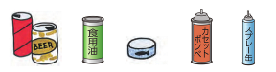 | 〇Không đục lỗ bình gas mini và chai dạng xịt trước khi vứt.  Dùng gas hết hoàn toàn, xác nhận kỹ bên trong chai còn gas không rồi mới mang vứt.  〇Không được đập dẹp, để nguyên chai vứt vào sọt đựng lon theo quy định.  〇Dùng cho hết bên trong lon, rửa qua nước cho sạch. | 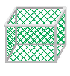
RÁC TÀI NGUYÊN | Các loại chai, bình thuỷ tinh | Các loại bình rượu, chai đựng bia, chai nước uống dinh dưỡng, chai nước tương, chai nước sốt, lọ đựng mỹ phẩm và các loại bình khác. | 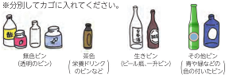  Chai có màu  Chai còn  dùng được  Xin hãy phân loại và cho vào giỏ.  Chai không màu  Chai màu nâu | 〇Vứt trực tiếp vào sọt để ở khu vứt rác.  〇Nắp, nút bình phải vứt riêng, súc thật sạch qua nước, bỏ vào sọt đựng theo từng màu quy định.  〇Không cần gỡ dãn nhán.  〇Những chai, bình bị vỡ không vứt chung mà vứt vào rác không cháy được.  ※Tuyệt đối không được bỏ ly thuỷ tinh, tách trà, đĩa, bình hoa.v.v các loại bằng sứ, bóng điện, đèn huỳnh quang vào cùng để vứt chung. | 

Đối với các loại giấy báo, quần áo cũ thì hãy sử dụng thùng thu hồi được đặt ở địa phương hay hội đoàn thu gom rác tài nguyên như hội PTA ở trường tiểu, trung học.
Cơ sở thu gom rác | Bóng đèn huỳnh quang, các loại pin | Bóng đèn huỳnh quang sử dụng trong hộ gia đình (bóng dài, bóng đèn vòng, bóng tròn)  Sản phẩm sử dụng thuỷ ngân (nhiệt kế thuỷ ngân, máy đo nhiệt độ bằng thuỷ ngân, máy đo huyết áp bằng thuỷ ngân)  Các loại pin (pin tròn, pin vuông) | 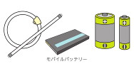  Sạc dự phoˋng |  |  | Bóng đèn LED, bóng đèn sợi đốt, đèn halogen, tắc te của bóng đèn không thuộc vào đối tượng nêu trên. Hãy vứt vào rác không cháy được.  Chúng tôi cũng tiếp nhận thu gom pin lithium, pin đồng hồ điện tử, pin niken hidrua, pin nickel cadmium, các loại pin dạng sạc.  Chúng tôi cũng tiếp nhận thu gom các sản phẩm điện máy sử dụng pin lithium (máy cao râu, máy hút bụi không dây). |  |  | Điểm thu gom tập trung  Tıˊnh đeˆˊn thaˊng 1 na˘m Reiwa 7.
 |  |  |  |  |  |  |  |  | Địa điểm thu gom đèn huỳnh quang, thiết bị sử dụng thuỷ ngân, điện gia dụng cỡ nhỏ đã qua sử dụng, các loại mực in
Cơ sở thu gom rác | Đồ điện gia dụng cỡ nhỏ đã qua sử dụng | Để có thể tái chế các đồ điện gia dụng cỡ nhỏ của người dân địa phương, mong mọi người hợp lực trong việc mang vứt tại các điểm thu hồi do thành phố chỉ định. | Có 65 loại thuộc vào đối tượng điện gia dụng cỡ nhỏ đã qua sử dụng | Trong các danh mục sản phẩm bên phải chúng tôi sẽ tiến hành thu gom tại các thùng thu gom rác | Điện thoại di động, PHS | Các loại điện thoại, PHS của các nhãn hàng
 |  |  |  |  | Máy tính | máy tính bàn, notebook, màn hình tinh thể lỏng, máy tính bảng
 |  |  |  |  | Máy chụp ảnh, quay phim | Máy ảnh, máy ảnh kỹ thuật số, máy quay phim kỹ thuật số |  |  | Phòng môi trường (Toà thị chính thành phố Seki)  chi nhánh Seibu  văn phòng Horado  văn phòng Itadori  văn phòng Mugegawa  văn phòng Mugi  văn phòng Kaminoho
 |  |  |  |  | Điện thoại, máy fax | điện thoại, máy fax
Cơ sở thu gom rác | Đồ điện gia dụng cỡ nhỏ đã qua sử dụng | 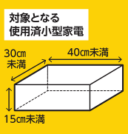  ➊ Chie^ˋudaˋito^ˊiđa30cm  ➋ Chie^ˋurộngto^ˊiđa40cm  ➌ Chie^ˋucaoto^ˊiđa15cm  ➋  Các sản phẩm thuộc đối tượng điện gia dụng cỡ nhỏ đã qua sử dụng  ➊  ➌ |  |  | Thiết bị ghi âm, phát lại | DVD, máy ghi âm, ghi hình ảnh HDD, máy ghi âm, máy chiếu BD, đầu đĩa
 |  |  |  |  | Các thiết bị âm thanh | đầu CD, đầu MD, radio, máy nghe nhạc cầm tay (memory type, HDD type), máy ghi âm IC, máy ghi âm cassette, tai nghe headphone/ tai nghe điện thoại, máy trợ thính.
 |  |  |  |  | Phương tiện lưu trữ | ổ cứng, USB, thẻ nhớ
 |  |  |  |  | Các loại sách điện tử | sách điện tử, từ điển điện tử, máy tính điện tử
 |  |  |  |  | Thiết bị chăm sóc sức khoẻ | máy đo huyết áp điện tử, cân điện tử
 |  |  |  |  | Máy móc làm đẹp | máy sấy tóc, máy ép tóc, máy tông đơ, máy cạo râu, máy vệ sinh máy cạo râu, bàn chải đánh răng điện.
 |  |  |  |  |  |  |  |  | Địa điểm chỉ thu gom mực in
 |  |  |  |  | Thiết bị game | máy chơi game dạng đứng, điều khiển game, máy chơi game cầm tay, máy chơi game điện tử`mini, đồ chơi điện tử |  |  | Địa điểm chỉ thu gom mực in
 |  |  |  |  | Các thiết bị dành cho xe hơi | thiết bị định vị dẫn đường navi, màn hình trên oto, đầu nghe nhạc cho oto, đầu radio, đầu đĩa CD, đầu DVD, đầu MD, loa oto, ampli, thiết bị VICS, thẻ ETC |  |  | Trung tâm thông tin  học liệu Wakakusa・plaza  Trung tâm Fureai Horado  Trung tâm Fureai Itadori  Trung tâm dạy thêm Mugegawa  Trung tâm dạy thêm Mugi  Trung tâm dạy thêm Kaminoho
 |  |  |  |  | Ngoài ra | đèn pin, đồng hồ, các loại điều khiển, bàn phím, chuột máy tính, bộ đổi nguồn AC, dây cáp, cục sạc pin, phích ổ cắm
Cơ sở thu gom rác | Mực in | Các loại mực in được thải ra từ hộ gia đình | 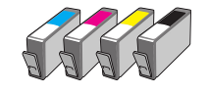 |  |  | ※Chúng tôi tiến hành thu gom thông qua sự hỗ trợ của công ty trách nhiệm hữu hạn Jit  ※Hãy bỏ vào thùng giấy chuyên dụng đặt ở trạm thu gom. | 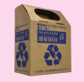

LOẠI RÁC | CÁCH VỨT RÁC |  | Ví dụ về rác cồng kềnh
Rác cồng kềnh | ○Rác cồng kềnh là rác không bỏ vừa vào túi rác chỉ định của thành phố, với chiều dài dưới 2m và nặng dưới 60kg.Phí vứt 1 món là 500 yên.  ○Một lần thu rác cồng kềnh chỉ gom tối đa 5 món.  ○Dán “tem dán chuyên dùng cho rác cồng kềnh” vào vật cần vứt, thu gom tại nhà (bên lề đường) hoặc ngay trạm thu rác không cháy được.  ※Tuỳ vào loại rác mà có trường hợp chúng tôi sẽ không nhận thu gom.  〇Hãy mua “tem dán chuyên dùng cho rác cồng kềnh” tại phòng môi trường của thành phố, chi nhánh Nishibe, các văn phòng tại địa phương vào trước 3h chiều vào các ngày làm việc trước ngày thu rác. | 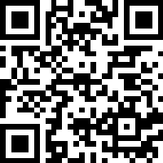  Temdaˊnraˊcco^ˋngke^ˋnh  粗大ごみ用シール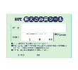 | 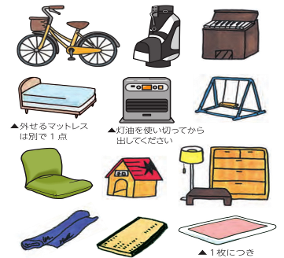  Chăn bông 1 cái được tính là 1 món  Hãy dùng hết hoàn toàn dầu hoả rồi mới mang vứt.  Nệm giường có thể tháo ra khỏi thanh giường được tính là 1 món.  Ví dụ: Chăn bông, đồ dùng nội thất, xe đạp, đồ điện gia đình (ngoại trừ ti vi, máy giặt, tủ lạnh, tủ đông, điều hoà, máy sấy khô quần áo)
Rác cồng kềnh | 〇Tự người vứt cũng có thể mang đến trung tâm Clean Plaza Chuno (trung tâm thiêu huỷ rác)  ○Thời gian tiếp nhận từ 8h30~16h30  ○Khi mang vào trung tâm cần có giấy chứng nhận cho phép chuyển đồ. Hãy xin giấy chứng nhận ở phòng môi trường của thành phố, chi nhánh Nishibe, các văn phòng tại địa phương.  〇Chúng tôi sẽ không chịu trách nhiệm trong vấn đề vận chuyển, khiêng vác. Người mang đến huỷ tự thực hiện.  〇Thanh toán bằng tiền mặt tại khu vực tiếp nhận | 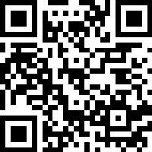
Cácmảnh vỡxàbần | 〇Các loại mảnh vỡ xà bần từ hộ gia đình (xi măng, ngói, gạch) sẽ được thu gom vào thứ 3 hàng tuần từ 13h~16h30 (trừ ngày nghỉ lễ) tại Clean Plaza Chunou.  〇Phí vứt 10kg 200 yên. (Thanh toán tại Clean Plaza Chuno)  〇Khi vận chuyển vào khu vực đổ rác cần có giấy xác nhận cho phép. Hãy liên hệ với phòng môi trường của thành phố, văn phòng tại địa phương.  ※Chi nhánh Nishibe không thể cấp giấy.  〇Vận chuyển, khiêng vác là do người vứt tự thực hiện.  〇Thanh toán bằng tiền mặt tại khu vực tiếp nhận cân, đo đạc. | 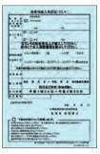 | 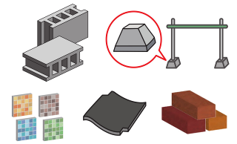
Đồ điện gia dụng đối tượng được tái chế | 〇Ti vi, máy giặt, máy sấy quần áo, tủ lạnh, tủ đông, máy điều hoà dựa vào quy định sử dụng hàng tái chế nên không được thu gom theo rác cồng kềnh.  ※Ngoài những đồ dùng nêu bên trên, hãy tự tiến hành thủ tục đăng ký phiếu hàng tái chế tại bưu điện, sau đó rồi mang đến tại cửa hàng được quy định. Ngoài ra, cũng có thể sử dụng dịch vụ bên cơ sở vận chuyển đã được cấp phép. (Phí vận chuyển sẽ được tính riêng)
  Các cơ sở được tiếp nhận thu gom hàng điện gia dụng thuộc đối tượng tái chế
  （株）中濃クリーンコンサルタント  Công ty trách nhiệm hữu hạn Clean consultant Chuno | ☎ 0575−27-2077 | Khu vực Seki, Horado, Mugegawa
  （株）橋本  Công ty trách nhiệm hữu hạn Hashimoto | ☎ 0574−63-1111 | Khu vực Seki, Mugegawa
  （有）関環境サービス  Công ty hữu hạn dịch vụ môi trường Seki | ☎ 0575−22-3183 | Khu vực Seki
  中央清掃（株）  Công ty trách nhiệm hữu hạn dịch vụ vệ sinh môi trường Chuo | ☎ 0575−22-0549 | Khu vực Seki
  美濃設備（株）  Công ty trách nhiệm hữu hạn thiết bị Mino | ☎ 0575−33-0537 | Khu vực Itadori, Mugi, Kaminoho
Những vật  dụng khó xử lý | 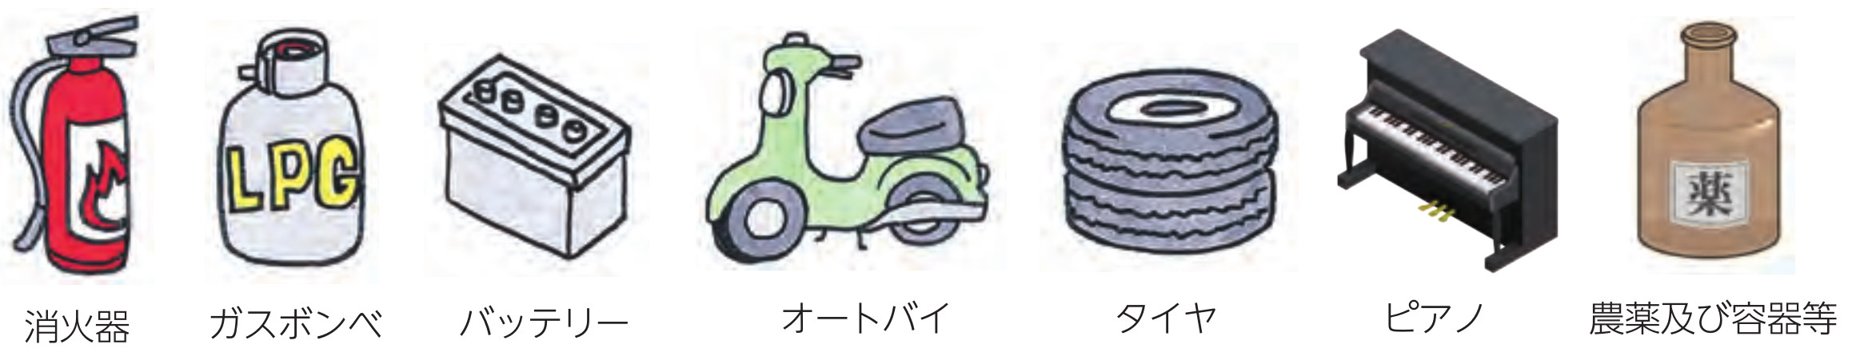  Autobike  Bánh xe  đàn piano  Thuốc sâu và các loại  bình đựng  Bình ắc quy  Bình gas  Bình chữa cháy |  | 〇Ở thành phố sẽ không tiến hành thu gom nên hãy liên lạc, trao đổi với bên cửa hàng đã mua lúc trước.  Ngoài những vật ghi ở bên phía trái.  ・máy sưởi bằng dầu.v.v.v.  ・Đồ phế liệu bên sản xuất (phế liệu xây dựng, các loại chai nhựa bên công trình, máy móc văn phòng, bộ phận tháo gỡ xe hơi.v.v)

Về việc tái chế các loại lưỡi dao

Hội liên hợp sản xuất dao của thành phố Seki tỉnh Gifu sẽ tiến hành thu gom các loại dao, lưỡi dao không sử dụng nữa. Những loạidao, lưỡi dao đã được
thu hồi sẽ được dâng trong lễ hội dâng dao ngày 8 tháng 11 hàng năm,
sau đó sẽ được tái chế, tái sử dụng.
Hội liên hợp sản xuất dao của thành phố Seki tỉnh Gifu sẽ tiến hành
thu gom các loại dao, lưỡi dao không sử dụng nữa. Những loại dao,
lưỡi dao đã được thu hồi sẽ được dâng trong lễ hội dâng dao ngày 8 tháng
11 hàng năm, sau đó sẽ được tái chế, tái sử dụng.
Thu gom tại nhà các loại điện gia dụng cỡ nhỏ đã qua sử dụng

①Phương pháp sử dụng công ty trách nhiệm.
○Trường hợp vứt máy tính cùng điện gia
dụng cỡ nhỏ sẽ được thu gom miễn phí.
○Chuˊngto^icu~ngcoˊthểthugomcaˊcthie^ˊtbịngoạivinhưmaˊyincuˋngvớimaˊytıˊnh.
○Chuˊngto^icu~ngcoˊdịchvụxoˊadữliệu,baogo^ˋmtho^ngtincaˊnha^n.
hữu hạn Renet Japan Recycle
Đăng ký thông qua trang web chính thức của công ty
〈URL 〉https://www.renet.jp/

②Thugommaˊytıˊnhbởinhaˋsảnxua^ˊt.
Ne^ˊumaˊytıˊnhcủaquyˊvịlaˋmaˊytựla˘ˊpraˊphoặckho^ngro~ha~ngsảnxua^ˊt,xinvuiloˋnglie^nhệtheotho^ngtindướiđa^yđểđượcho^~trợ.
HiệphộiXuˊctie^ˊn3RMaˊytıˊnh,TổchứcPhaˊpnha^nChung
〈URL 〉https://www.pc3r.jp/
〈TEL 〉03-5282-7685
※月〜金（TrừTe^ˊtDươnglịchvaˋcaˊcngaˋyle^~theoquyđịnh.）
Thờigiantie^ˊpnhận：9 〜12 時、13 時〜17 時

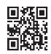

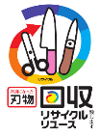

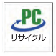
〇Rác cháy được, rác không cháy được, rác tài nguyên hãy vứt đúng trước 8h30 ngày đã được quy định tại các trạm tập kết rác do chính quyền địa phương quyết định.
〇Nếu bạn muốn vứt bỏ một lượng lớn rác, thay vì đưa đến trạm thu gom, hãy trực tiếp vận chuyển đến Clean Plaza Chuno, hoặc liên hệ với các công ty thu gom và vận chuyển có giấy phép.
〇Chúng tôi sẽ không thu gom những túi rác được bỏ ra sau thời gian quy định.
〇Ngoài những túi rác đã được chỉ định, những túi không đúng quy định sẽ bị bỏ lại.
〇Những túi rác không được phân loại chúng tôi sẽ không thu gom.

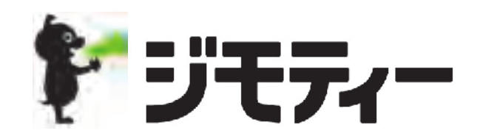
Trang web thông tin địa phương "Jimoty" do Công ty Cổ phần Jimoty điều hành cho phép bạn đăng ký những món đồ không cần thiết và tìm người đến lấy.
○Trang web thông tin địa phương "Jimoty" có thể sử dụng được cả trên trang web và ứng dụng.
○Bạn có thể truy cập từ trang web trên máy tính hoặc điện thoại
thông minh.
○Bạn có thể cài đặt ứng dụng iOS và Android để sử dụng.
〈URL〉https://jmty.jp
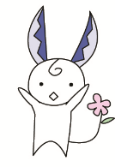

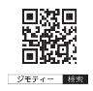
Trạm tập kết rác là khu sử dụng chung của tất cả mọi người. Chú ý không được gây ra những hành vi ảnh hưởng đến người khác bằng cách mang rác ra đúng giờ quy định, giữ gìn vệ sinh sạch sẽ.

Mọi thắc mắc xin liên hệ | ■Liên quan đến lịch vứt rác, cách phân loại và vứt rác  ●Phòng môi trường ( toà thị chính thành phố Seki)…(0575)22-3131(代表) ●Văn phòng Horado…(0581)58-2111 ●Văn phòng Itadori…(0581)57-2111  ●Văn phòng Mugegawa…(0575)46-2311 ●Văn phòng Mugi…(0575)49-2121 ●Văn phòng Kaminoho…(0575)47-2001
Mọi thắc mắc xin liên hệ | ■Về việc thu gom rác và các trạm thu gom rác ●Setor de Limpeza…(0575)22-0314
Mọi thắc mắc xin liên hệ | ■Về Clean Plaza Chuno ●Clean Plaza Chuno…(0575)23-1173
Mọi thắc mắc xin liên hệ | Lịch vứt rác được công bố công khai trên trang web chính thức của thành phố Seki. URL：https://www.city.seki.lg.jp/

